淘淘商城视频笔记

一、课程计划
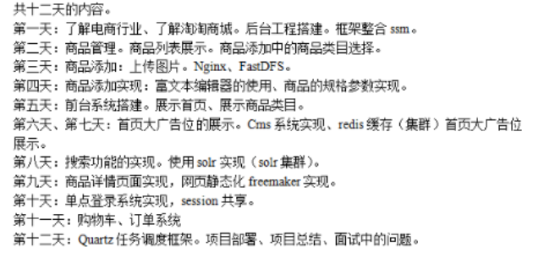

二、数据库设计

1、商品信息表 tb_item
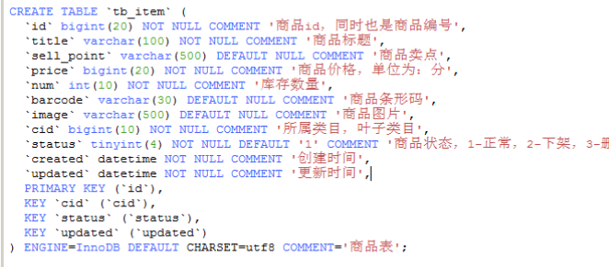
- 商品列表表 tb_item_cat
